|  |  |
| --- | --- |
| SỞ GIÁO DỤC VÀ ĐÀO TẠO THÀNH PHỐ HỒ CHÍ MINH TRƯỜNG THPT NGUYỄN THỊ DIỆU | CỘNG HÒA XÃ HỘI CHỦ NGHĨA VIỆT NAM **Độc lập - Tự do - Hạnh phúc** |

**TỔ CHUYÊN MÔN: Sinh**

**NĂM HỌC 2022-2023**

**I.GIỚI THIỆU**

Tổ Sinh học trường THPT Nguyễn Thị Diệu gồm 5 thành viên với hoạt động chính là giảng dạy kiến thức bộ môn Sinh học ở ba khối 10,11, 12 và kiến thức bộ môn Công nghệ khối 10. Bên cạnh đó, các thành viên trong tổ còn tích cực tổ chức các hoạt động ngoại khóa để cung cấp cấp thêm kiến thức, giáo dục kỹ năng sống và nâng cao ý thức, tình yêu của học sinh đối với bộ môn sinh học.

Tập thể giáo viên tổ Sinh chúng tôi là một tập thể gắn bó , đoàn kết thương yêu và hết lòng tương trợ nhau. Các giáo viên trong tổ luôn hết lòng giúp đỡ, hướng dẫn và truyền lửa nhiệt tình cho các em để các em có sự say mê trong học tập và  đam mê tìm hiểu thế giới xung quanh. Chúng tôi luôn cố gắng tạo điều kiện cho các em tiếp cận kiến thức từ thực tế cuộc sống , hòa nhâp với các phong trào chung của tập thể.

Sự yêu mến, kính trọng và tin tưởng của các em học sinh, của các vị phụ huynh và nhà trường là phần thưởng đáng quý đối với chúng tôi.

**II.THÀNH VIÊN TỔ**

|  |  |  |  |
| --- | --- | --- | --- |
| **STT** | **HỌ VÀ TÊN** | **CHỨC VỤ** | **GHI CHÚ** |
| 1 | Nguyễn Mạnh Tường | Tổ trưởng |  |
| 2 | Bùi Thị Thanh Hiếu | Giáo viên |  |
| 3 | Hứa Hồng Hoa | Tổ trưởng Công Đoàn |  |
| 4 | Võ Thị Bích Thủy | Giáo viên |  |
| 5 | Hoàng Tâm Đức | Giáo viên |  |
|  |  |  |  |

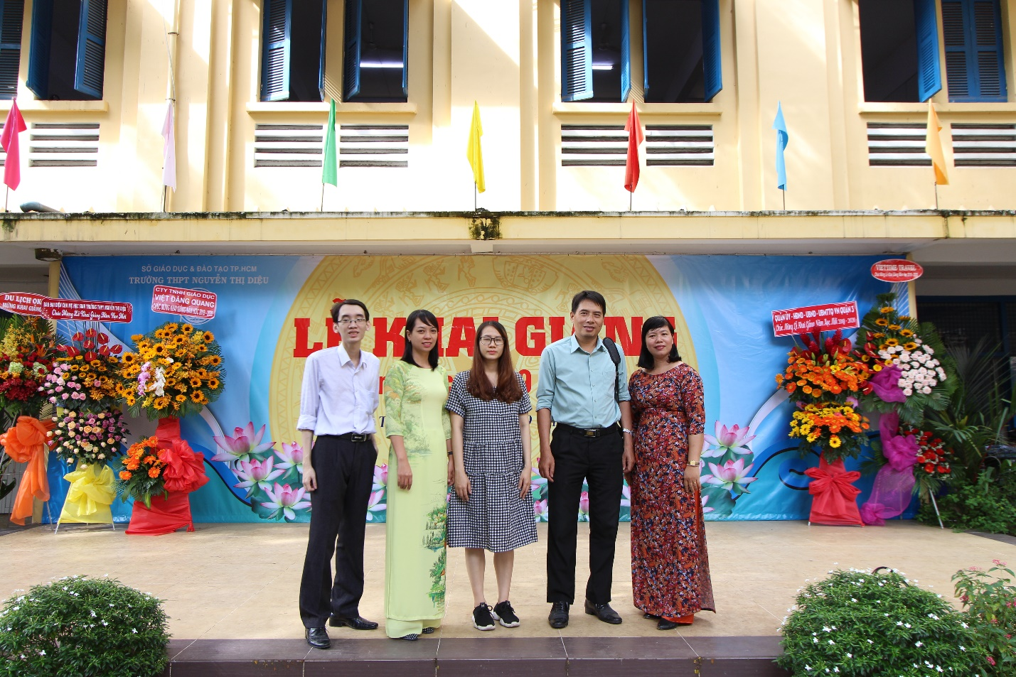

**III. MỘT SỐ HOẠT ĐỘNG NỔI BẬT**

1. **Bồi dưỡng học sinh giòi khối 12**

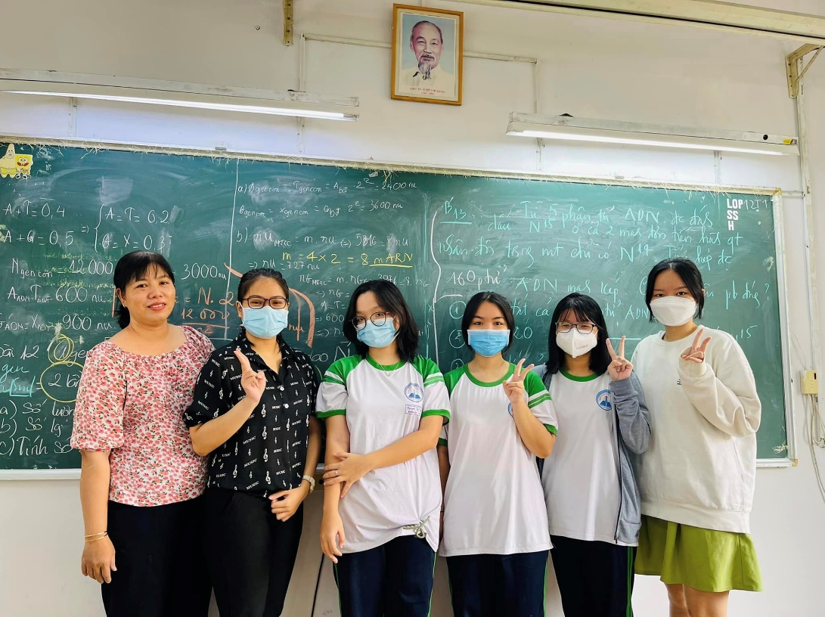

1. **Hướng dẫn hoạt động CLB**

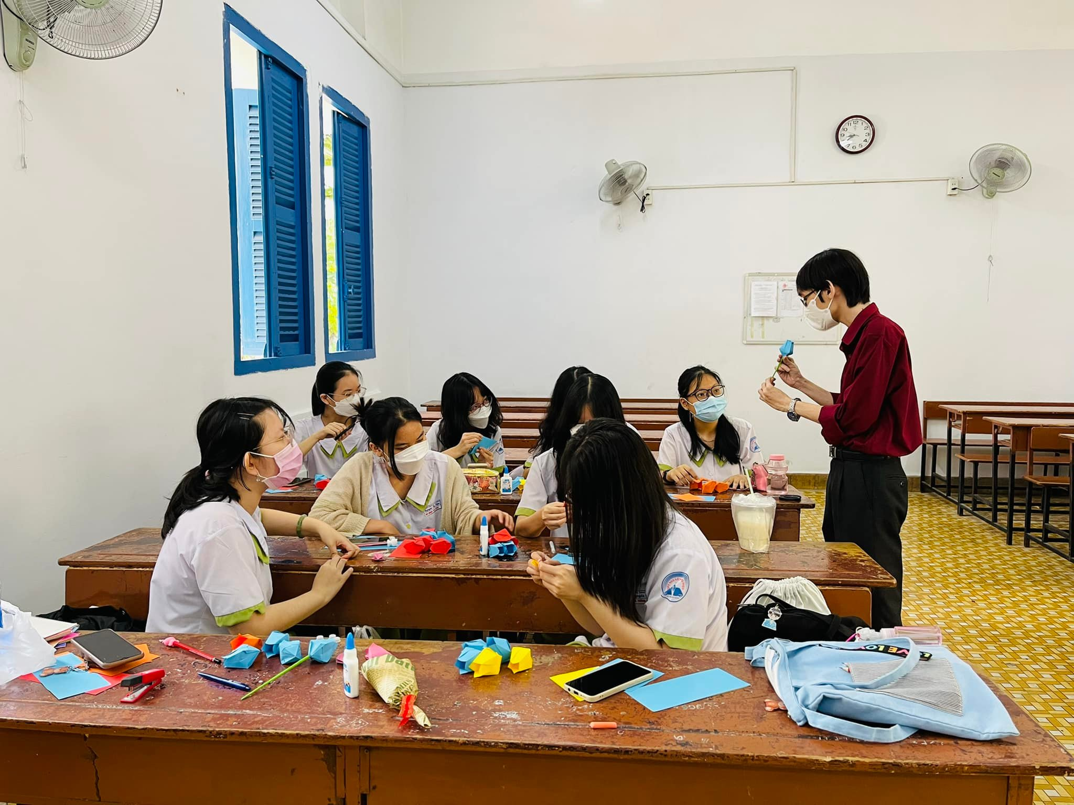

1. **Tổ chức các hoạt động thao giảng cụm**

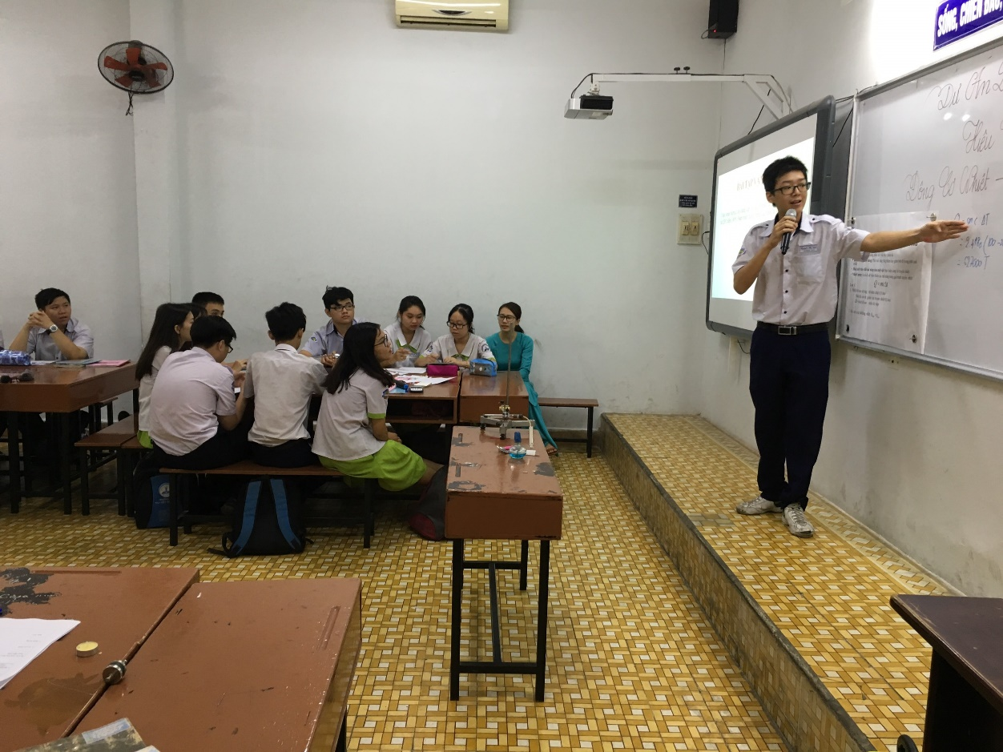

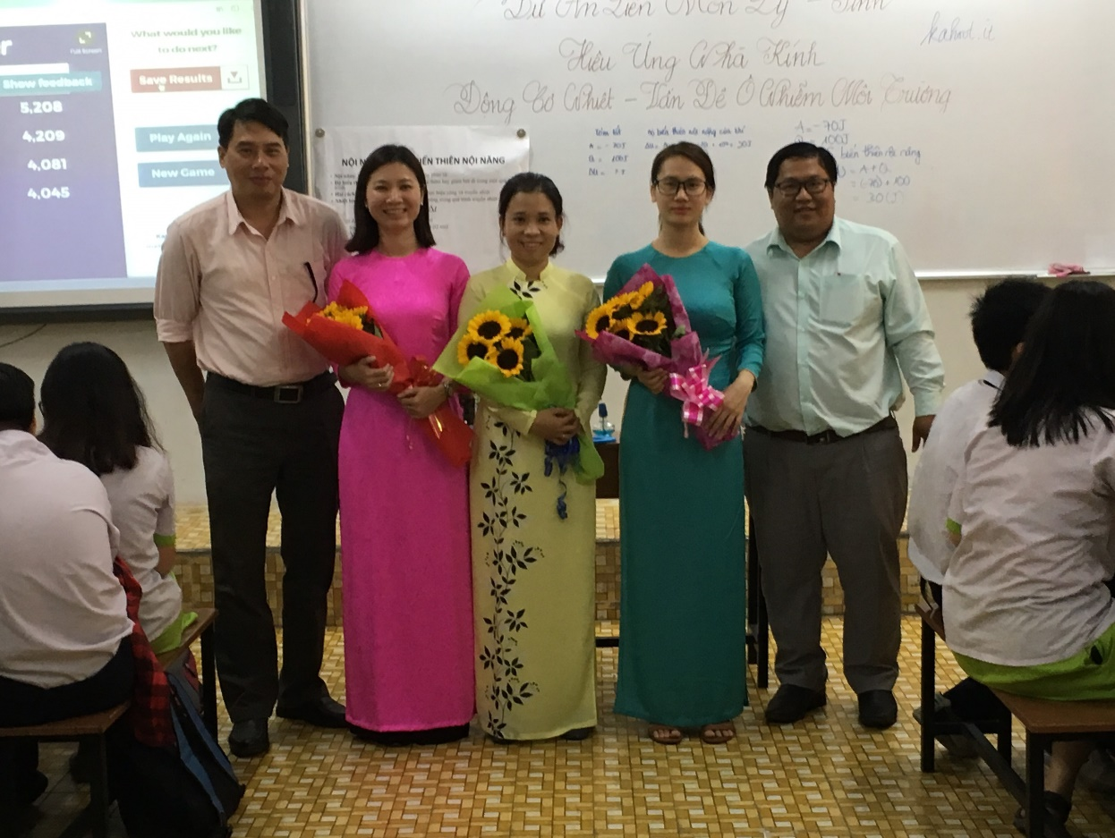

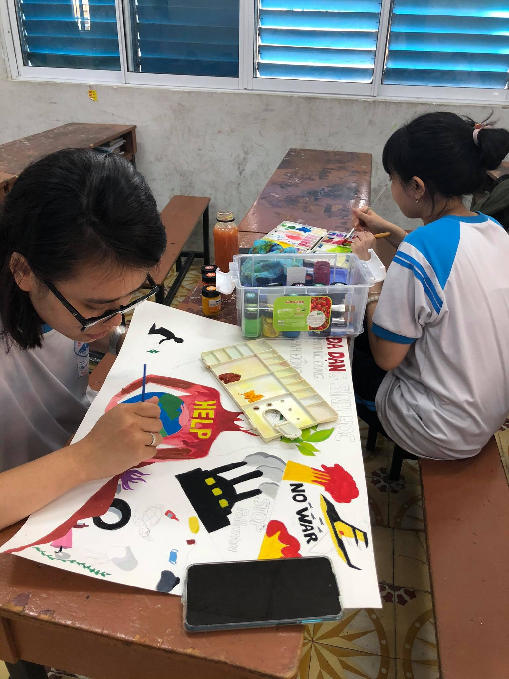

1. **Tổ chức các hoạt động ngoại khóa**

